**BEGINNER SQL SERVER**

**ACTIVITY PERTEMUAN 2**

**(MANAGEMENT DATABASE SQL SERVER)**

**LEMBAR JAWABAN**

Nama : Ali Akbar Said

NPM : 50421119

Hari / Tanggal : Sabtu, 29 Oktober 2022

Shift ke- : 4

1. **Membuat database dengan nama LabFundamental menggunakan SSMS (20 poin)**

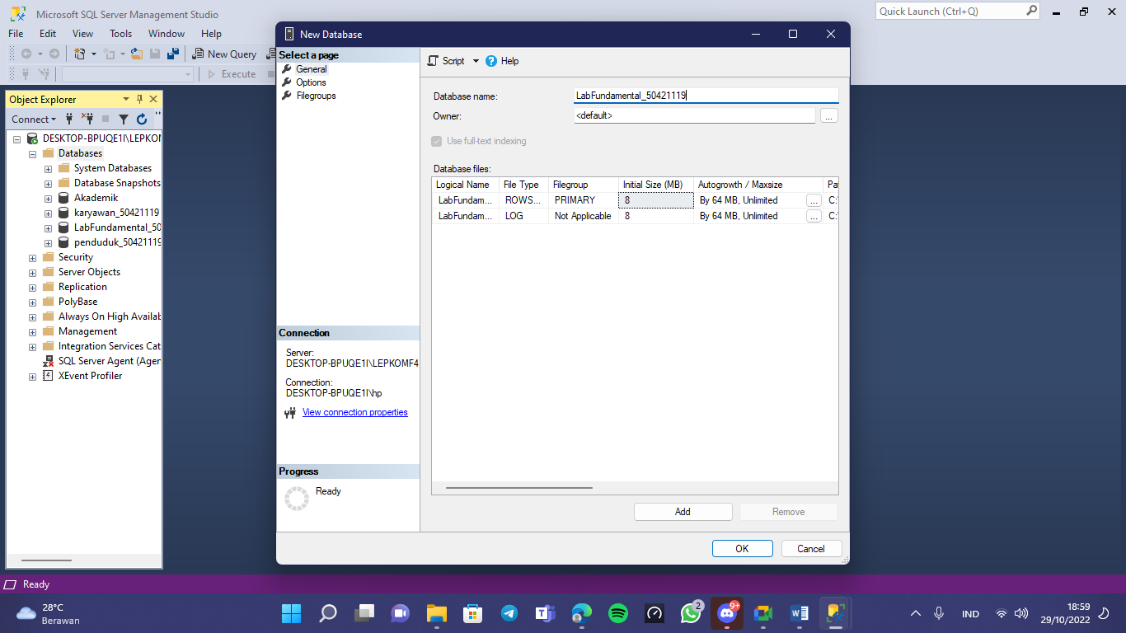

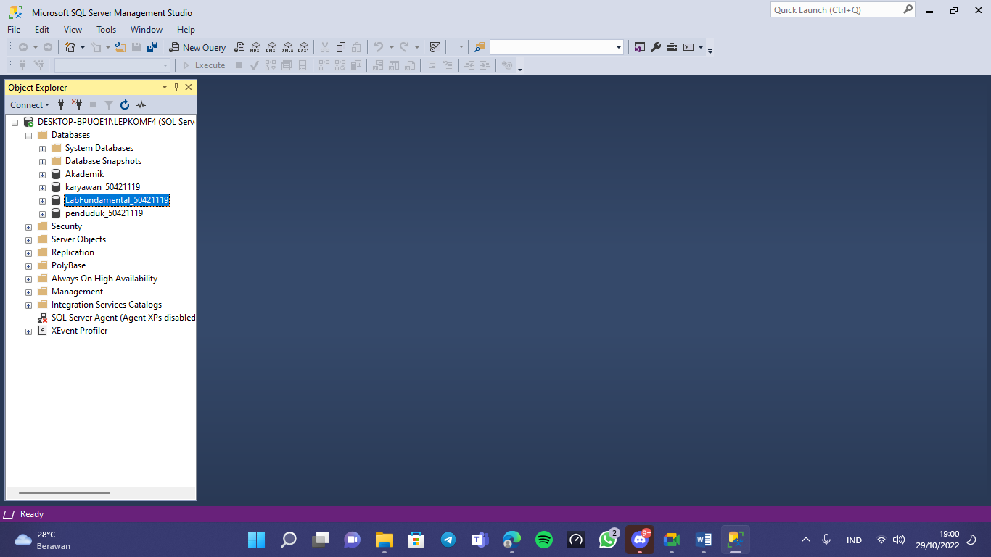

1. **Mengubah nama LabFundamental menjadi LabFunda menggunakan Query Editor (20 poin)**

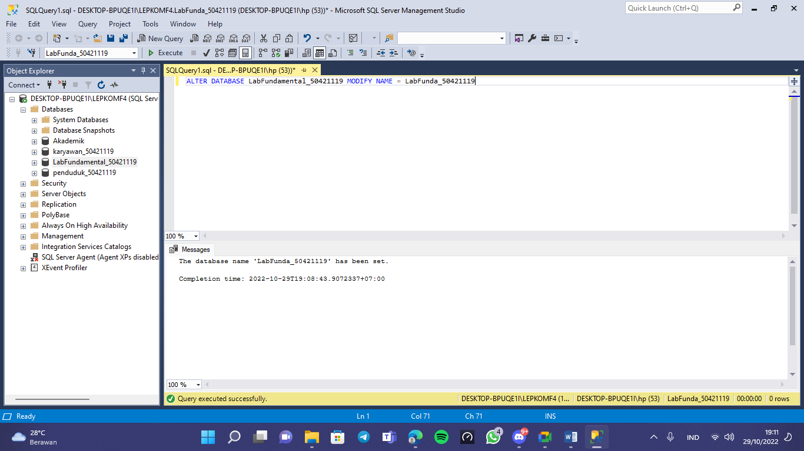

1. **Menghapus database LabFunda menggunakan SSMS (20 poin)**

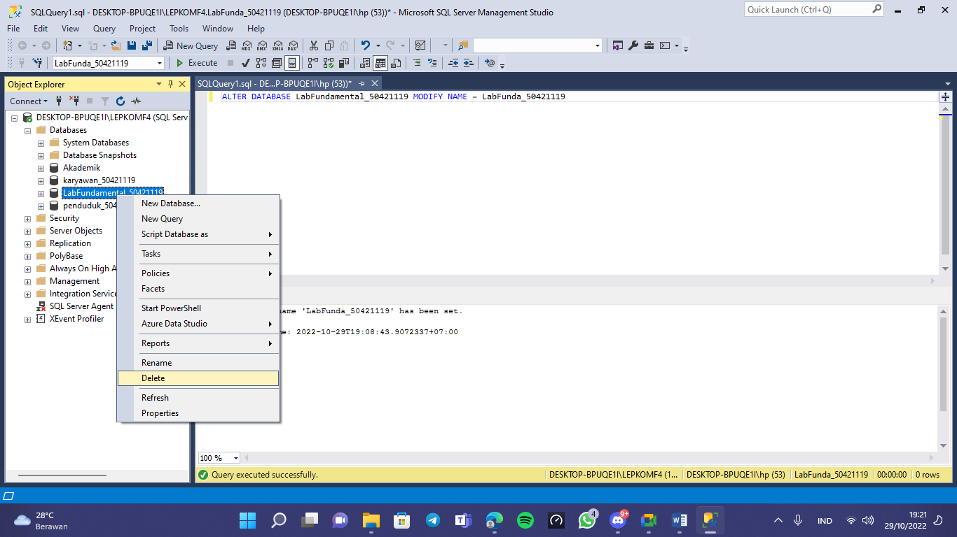

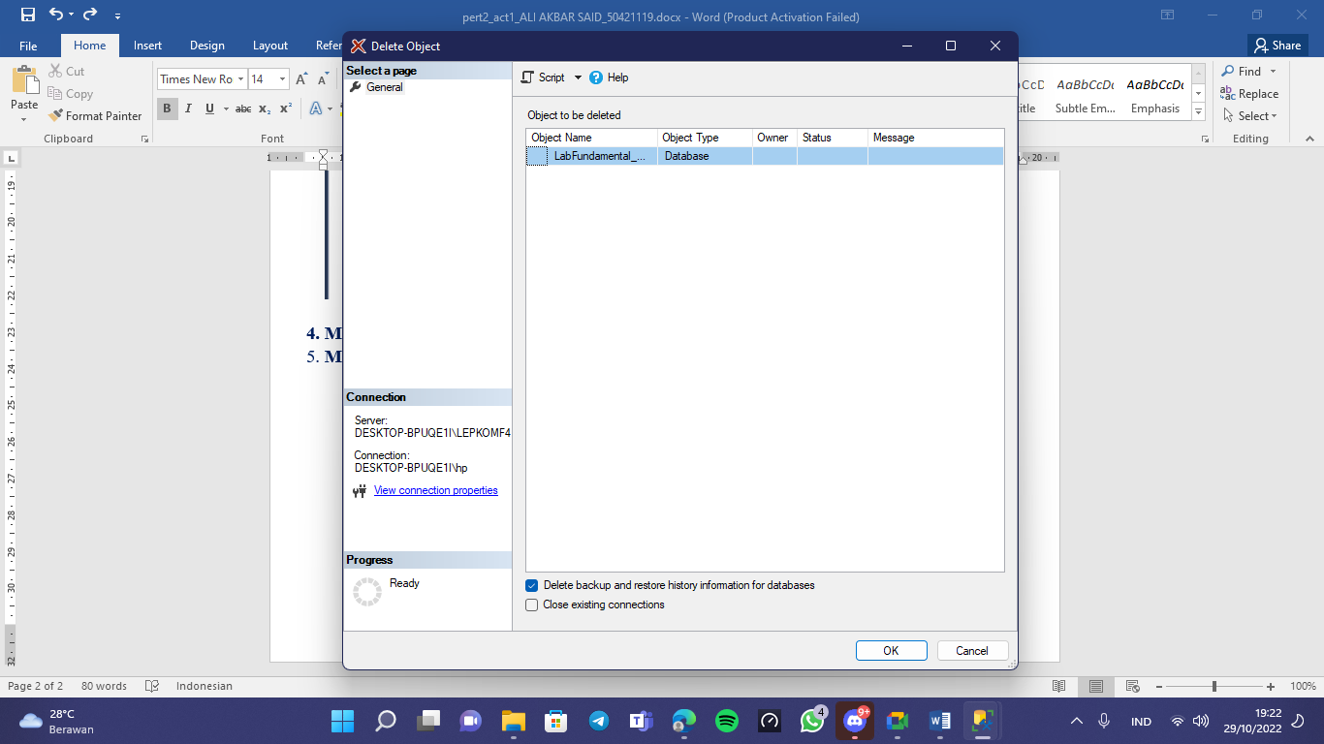

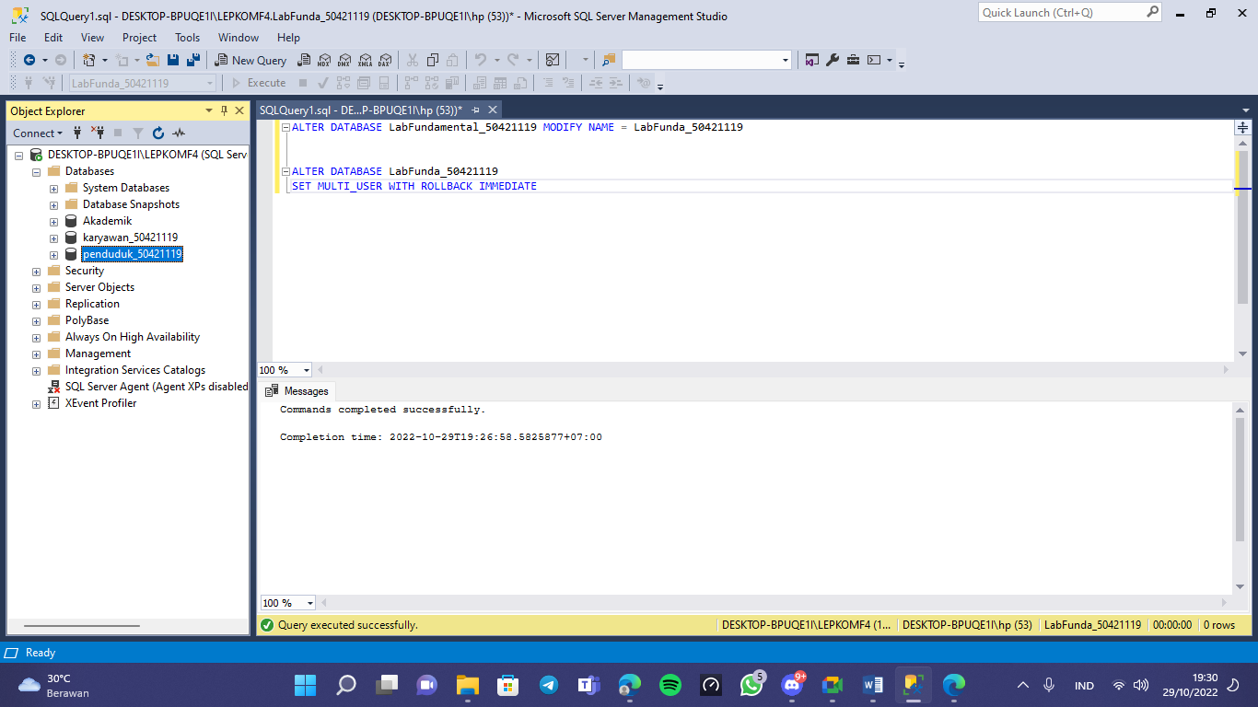

1. **Membuat database dengan nama ActivityTest menggunakan Query Editor (20 poin)**

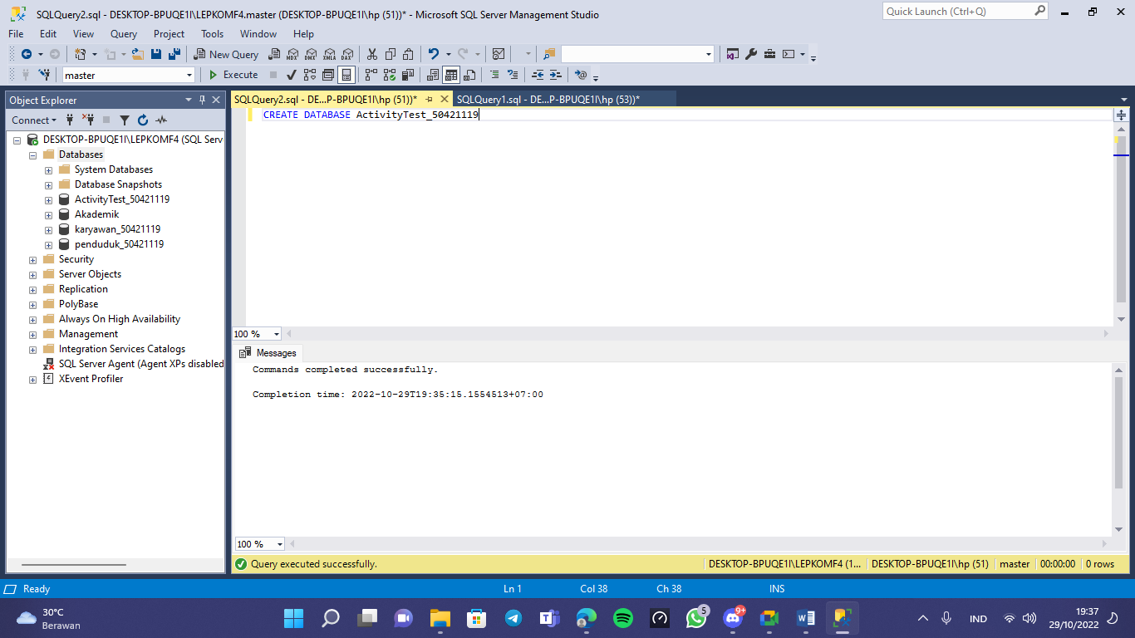

1. **Menghapus database ActivityTest menggunakan QueryEditor (20 poin)**

